Общее описание типовых технических решений для кованых решеток

Кованые решетки представляют собой металлические конструкции, изготавливаемые преимущественно по индивидуальным заказам с учетом требований конкретного клиента.

На технические параметры исполнения изделия оказывают влияние:
габаритные размеры решетки;
возможность открытия решетки;
сложность и геометрия рисунка;
количество и качество использованных декоративных элементов;
тип покраски решетки;
сложность и способ монтажа изделия на объекте и пр.

Некоторые примеры эскизов кованых решеток, изготавливаемых специалистами ДСТ-Колор приведены ниже.

Обращаем Ваше внимание, что для расчета точной стоимости заказа с учетом Ваших индивидуальных потребностей свяжитесь, пожалуйста, с нашими менеджерами и мы бесплатно направим к Вам замерщика для подготовки индивидуального коммерческого предложения специально для Вас.

Примеры эскизов кованых решеток от ДСТ-Колор

РКВ.1 | РКВ.2
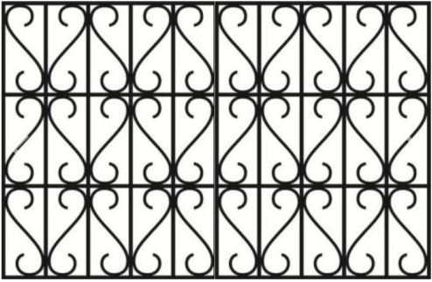 | 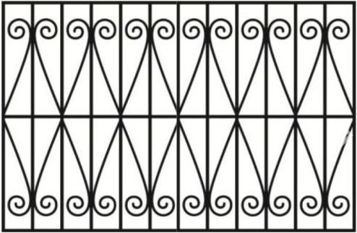
РКВ.3 | РКВ.4
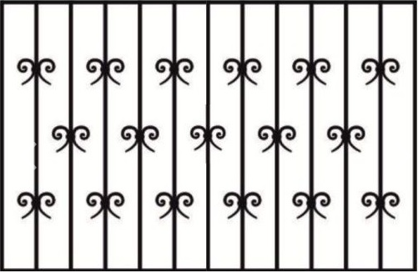 | 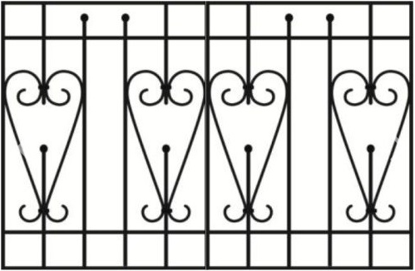
РКВ.5 | РКВ.6
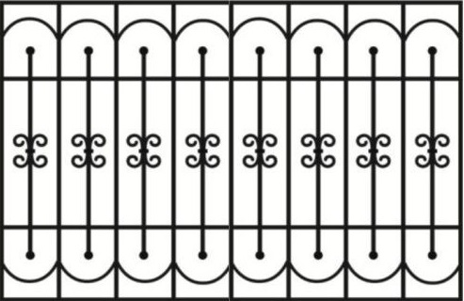 | 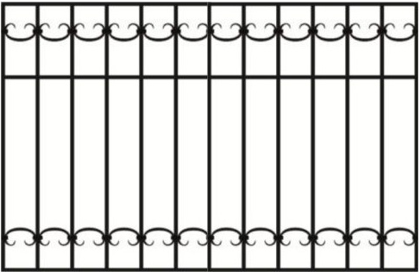

РКВ.7 | РКВ.8
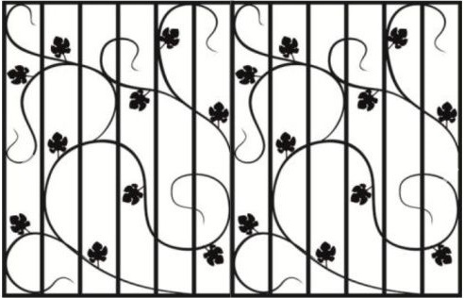 | 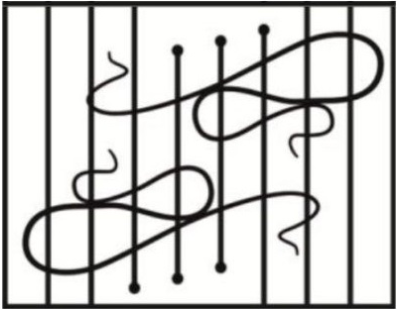
РКВ.9 | РКВ.10
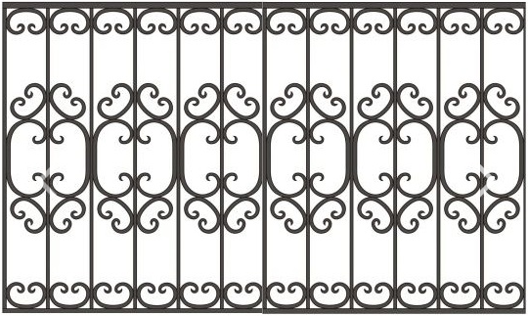 | 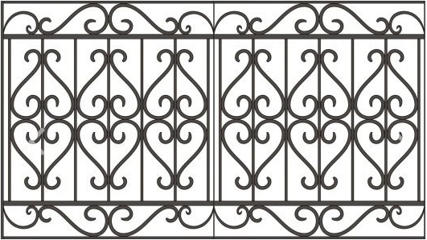
РКВ.11 | РКВ.12
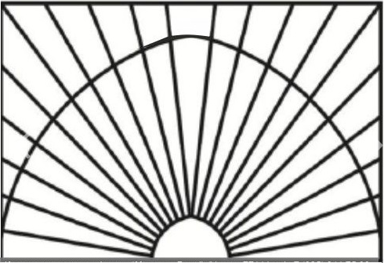 | 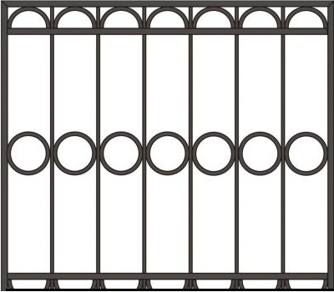

РКВ.13 | РКВ.14
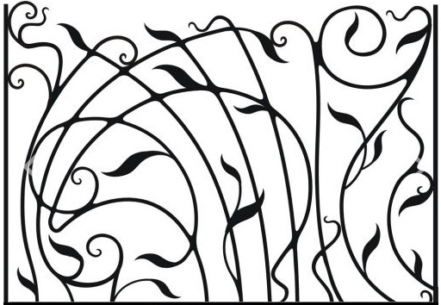 | 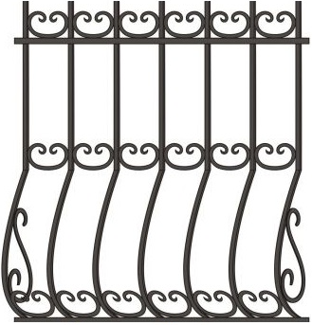
РКВ.15
